ВСЕ О ЛИЗИНГЕ НА СЕМИНАРЕ АРТЕМА МЯКШУНА. УЧАСТИЕ БЕСПЛАТНОЕ!
14 марта, с 10:00 до 12:00, в "Территории Бизнеса" пройдет семинар Артема Мякшуна "Лизинговые услуги в современных условиях". Приглашаем к участию!
Вы узнаете, чем лизинг отличается от других финансовых инструментов, где и когда его выгодно использовать, основные его отличия в сравнении с другими источниками финансирования.
Темы семинара:
- Что такое лизинг
- Особенности лизинга
- Схема и порядок прохождения лизинговой сделки
- Субсидии и льготы при лизинге
- На что обращаем внимание при выборе лизинговой компании, особенности лизингового договора
Артем Мякшун - заместитель директора ООО "ЧелИндЛизинг".
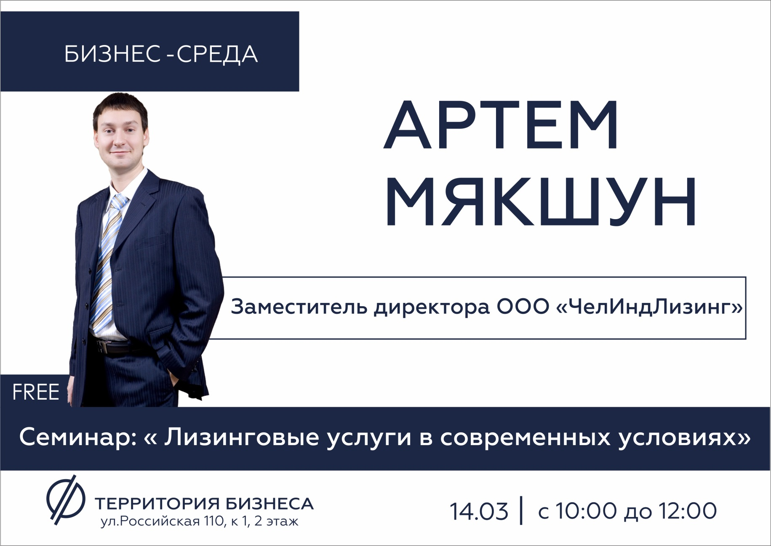
Участие в семинаре бесплатное. Необходима предварительная регистрация по телефону 8 800 350 24 74 или через онлайн-форму ниже.
https://xn--74-6kcdtbngab0dhyacwee4w.xn--p1ai/news/vse-o-lizinge-na-seminare-artema-myakshuna-uchastie-besplatnoe/

